Аденоиды как следствие тяжелых нарушений речи у детей.

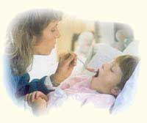
Одной из наиболее частых патологий уха, горла, носа, ведущей к тяжёлым нарушениям речи у детей, являются аденоиды.
Аденоиды – избыточное разрастание носоглоточной миндалины, которое ведёт к затруднённому носовому дыханию или к полной невозможности дышать носом. Тогда воздух поступает в полость глотки через рот неочищенный (в норме очищение воздуха осуществляют своими движениями реснички в носовых ходах) и не согретый (в норме воздух согревается, проходя через носовую полость). Это влечёт целый ряд физиологических изменений в организме ребёнка.
В таком случае миндалины глотки не могут дезинфицировать поступающий в ротовую полость воздух, как это происходит в норме, а вынуждены, должны очищать его от грубых механических примесей, к чему они не приспособлены. Поэтому они часто гипертрофируются и превращаются из органов дезинфекции в рассадник инфекций, открывая путь микробам и вирусам в органы дыхания (трахею, бронхи, лёгкие), являясь причиной частых ангин, бронхитов, бронхопневмоний, приводя эти органы в дальнейшем к деструктивным изменениям.
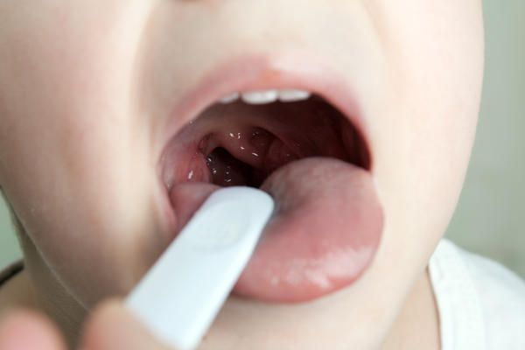
Надо помнить, что стимулирует работу дыхательного центра только носовое дыхание. В складках аденоидов содержится обильная бактериальная флора (хронический аденоид). Тогда аденоиды служат источником часто повторяющихся острых воспалений и хронических заболеваний носоглотки (ринитов, синуситов, отитов, воспалений пазух носа и т.д.), что может привести к стойкому снижению биологического слуха у ребёнка.
В результате затруднения оттока крови и лимфы от головного мозга, вызванного застойными явлениями в полости носа от воздействия аденоидов, у детей нередко возникают головные боли. Это воздействие происходит по типу механического сжатия кровеносных сосудов и нервных путей, ведущих к мозгу и от него, что нарушает трофику (питание) головного мозга и затрудняет передачу нервных импульсов по типу их усиления или ослабления.
Вынужденные частые короткие вдохи ребёнка, имеющего аденоиды, в связи с обжигающим действием холодного воздуха на глотку при ротовом дыхании ведут к тому, что мозг ребёнка постоянно находится в состоянии кислородной недостаточности (в состоянии гипоксии), а это ведёт, в свою очередь, к астеническому синдрому, синдрому повышенной истощаемости центральной нервной системы, что проявляется в гиперактивности или в гипоактивности таких детей. У них наблюдается повышенная утомляемость, снижение работоспособности, внимания, памяти, при этом страдают и изменяются все психические процессы.
Лицо ребёнка, страдающего от наличия аденоидов, имеет свои характерные особенности, так называемое аденоидное лицо: часто приоткрытый рот (приподнятость верхней губы, различной степени отвисание нижней челюсти), сглаженность носогубных складок, амимичное выражение лица.
Описанная выше патология физиологического развития неизбежно влечёт за собой тяжёлые речевые нарушения у детей. Нарушения физиологического дыхания ведут к изменениям речевого дыхания. Речевой выдох становится коротким. Фразы, речевое высказывание неожиданно прерываются необоснованными паузами, большей частью для того, чтобы сделать дополнительный вдох, в результате чего нарушается паузация, и, как следствие этого, нарушаются темпо-ритмические характеристики речи, её просодическая сторона.
В дальнейшем это приводит на письме к трудностям определения границ предложения, слова, слога. У детей с аденоидами наблюдаются нарушения голоса, основных его характеристик. Голос приобретает сильный носовой оттенок (так называемая закрытая ринолалия). При закрытой ринолалии носовой резонатор полностью или частично выключается из процесса голосообразования, и голос лишается ряда обертонов, не имеет своего тембра, становится глухим.
Как привести аденоиды в порядок?
Здесь вам посоветует врач.
Хирургического вмешательства не избежать, если увеличение аденоидов сопровождается:
- ярко выраженными аномалиями челюстно-лицевого аппарата (в том числе изменениями прикуса);
- постоянным затруднением носового дыхания;
- остановкой дыхания во сне (синдром апноэ);
- перерождением лимфоидной ткани в злокачественную опухоль.

Дыхательная гимнастика

Привычка дышать через рот, а не носом, у многих детей остается надолго даже после операции удаления аденоидов. Но справиться с этим можно, если взрослые потратят некоторое время, чтобы разучить с ребенком так называемые упражнения для восстановления правильного дыхания.
Первый вариант
Исходное положение тела - встать прямо, чтобы грудь и живот "выпирали колесом". Правой рукой найти пульс на левом запястье. При выполнении упражнения считать удары пульса.
1. Делать вдох через нос на 5-9 ударов пульса (со врнеменем довести до 10-12 ударов). Точно на такое число ударов задержать дыхание, а потом медленно выдохнуть носом, отсчитывая все тоже количество ударов пульса. Следующий вдох начать спустя такое же число ударов пульса. Упражнение нужно повторить 5 раз подряд и заниматься по 4-5 раз за один день.
Каждый раз упражнение нужно завершать так называемым вентилирующим дыханием.
2. Вуть через рот. Губы сложить так, словно собираетесь свистеть (щеки при этом не должны надуваться). Выдохнуть через рот сильно, но не полностью. Задержать выдох, а потом снова небольшими порциями понемногу выпускать воздух.

Второй вариант
1. Ходьба на месте - 1-3 минуты.
2. Приседания на месте - 5-6 раз подряд.
3. Бег - в среднем темпе в течение 5 минут.
4. Отдых - стоя, с глубоким дыханием через нос.
5. Исходное положение тела - сидя на скамейке. На выдохе наклониться вперед к вытянутым ногам. Руками дотянуться к носочкам ног, а потом вернуться в исходное положение. Повторить 5-6 раз.
6. Взять в руки мяч. Поднять руки вверх. На вдохе прогнуться в спине, чуть отклоняя корпус назад. На выдохе наклонить туловище вперед, опуская мяч перед собой. Повторить 5-6 раз.
7. Делать подскоки на двух ногах. На вдохе ноги расставить в разные стороны, а на выдохе - опять вместе. Повторить 5-6 раз.
8. Упражнение "Бабочка". Развести руки в стороны и бегать, размахивая ими, словно бабочка крылышками. Время 2-3 минуты.
9. Ходьба на месте или по прямой с постепенным замедлением темпа.

Все описанные упражнения нужно проводить либо на улице (в хорошую погоду), либо в проветренном помещении.
